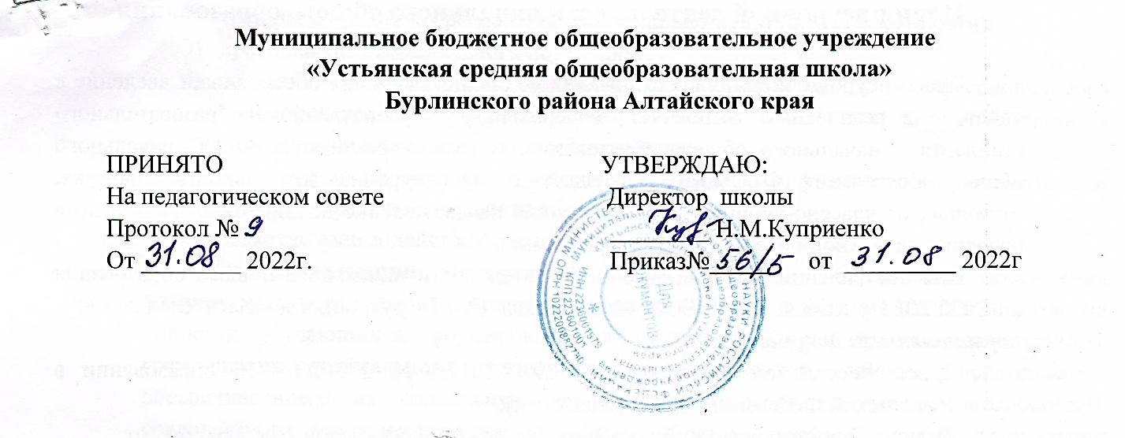

**Годовой календарный учебный план**

**индивидуального обучения по АООП ООО**

**(вариант 8.4)**

**5-6 класс**

**на 2022-2023 учебный год**

**Устьянка**

**2022 г.**

Календарный учебный график муниципального бюджетного общеобразовательного учреждения «Устьянская СОШ» является документом, регламентирующим организацию образовательной деятельности в 2022/2023 учебном году.

Календарный учебный график составлен на основе следующих документов:

- Федерального закона от 29.12.2012 № 273-ФЗ «Об образовании в Российской Федерации»;

-Постановление Главного государственного санитарного врача РФ от 28 сентября 2020 г. № 28 "Об утверждении санитарных правил СП 2.4.3648-20 "Санитарно-эпидемиологические требования к организациям воспитания и обучения, отдыха и оздоровления детей и молодежи";

- [Постановление Главного государственного санитарного врача РФ от 28.01.2021 N 2 "Об утверждении санитарных правил и норм СанПиН 1.2.3685-21 "Гигиенические нормативы и требования к обеспечению безопасности и (или) безвредности для человека факторов](http://www.consultant.ru/document/cons_doc_LAW_375839/) среды обитания»;

-Приказ Министерства просвещения РФ от 20 мая 2020 г. № 254 утвержден федеральный перечень учебников, допущенных к использованию при реализации имеющих государственную аккредитацию образовательных программ начального общего, основного общего, среднего общего образования организациями, осуществляющими образовательную деятельность»;

- приказа Министерства образования и науки Алтайского края от 16.08.2022 №23- 02 /22/728 «О начале 2022-2023 учебного года». - Устава муниципального бюджетного общеобразовательного учреждения «УстьянскаяСОШ»

.  
**Регламентирование образовательного процесса на учебный год**1. Продолжительность учебного года (урочной и внеурочной деятельности)

|  |  |  |  |  |
| --- | --- | --- | --- | --- |
| Классы | Начало учебного года | Окончание учебного года | Продолжительность (количество  учебных недель) |  |
| 5-6 классы | 01.09.2022 | 31.05.2023 | 35 недель |

2. Продолжительность учебных периодов(урочной и внеурочной деятельности)

|  |  |  |  |
| --- | --- | --- | --- |
| Вид учебного периода | Учебный период | | Продолжительность |
| Начало | Окончание |
| 5-6 классы | | | |
| 1 четверть | 01.09.2022 | 28.10.2022 | 8 недель |
| 2 четверть | 07.11.2022 | 28.12.2022 | 8 недель |

|  |  |  |  |
| --- | --- | --- | --- |
| 3 четверть | 09.01.2023 | 23.03.2023 | 10 недель |
| 4 четверть | 03.04.2023 | 31.05.2023 | 9 недель |

3. Продолжительность каникул

|  |  |  |  |  |
| --- | --- | --- | --- | --- |
|  | Начало каникул | Окончание каникул | Продолжительность каникул | Примечание |
| Осенние | 29.10.2022 | 06.11.2022 | 9 дней |  |
| Зимние | 29.12.2022 | 08.01.2023 | 12 дней |  |
| Весенние | 12.02.2023 | 19.02.2023 | 9 дней |  |
| Летние | 24.03.2023 | 02.04.2023 | 92 дня | 5-8 классы |

В соответствии с законодательством Российской Федерации в 2021/2022 учебном году праздничными днями считаются:

- 4 ноября – День народного единства (выходной день – 4 ноября);

- 23 февраля – День защитника Отечества (выходные дни – 23 февраля);

- 8 марта – Международный женский день (выходные дни – 8 марта);

- 1 мая – Праздник весны и труда (выходной день – 1 и 3 мая);

- 9 мая – День Победы (выходной – 9 и 10 мая).

**Регламентирование образовательного процесса на неделю** (урочной и внеурочной деятельности)

Продолжительность рабочей недели: 5-дневная рабочая неделя (понедельник - пятница); выходные дни – суббота и воскресенье;

**Регламентирование образовательного процесса на день** (урочной деятельности)

Продолжительность урока – 30 минут.

Режим учебных занятий: занятия ежедневно начинаются с 13.00, заканчиваются в зависимости от количества уроков и отведенного времени на предмет.

**Проведение промежуточной аттестации**

Промежуточная аттестация проводится в соответствии с Положением

о системе оценок, форме и порядке проведения текущего контроля успеваемости, промежуточной аттестации обучающихся по итогам освоения АООП (в соответствии со ФГОС образования обучающихся с умственной отсталостью (интеллектуальными нарушениями).

Форма промежуточной аттестации – полугодовая.

Сроки проведения промежуточной аттестации:

1 полугодие – в период с 20.12.2022 по 25.12.2022;

2 полугодие – в период с 20.05.2023 по 25.05.2023.